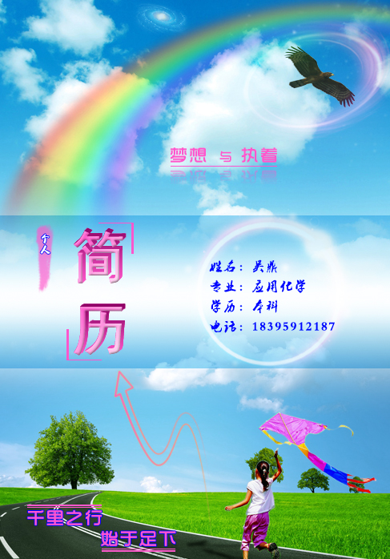
个人简历
姓名 | 吴鼎 | 性别 | 男 | 出生年月 | 1991-7 | 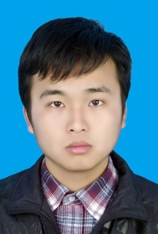
籍贯 | 安徽宿松 | 民族 | 汉 | 政治面貌 | 团员
学历 | 本科 | 毕业院校 | 淮南师范学院 | 专业 | 应用化学
婚否 | 未婚 | 身高 | 172cm | 健康状况 | 良好
工作年限 | 2年 | 联系方式 | 18395912187 | 电子邮箱 | wudingyjjy@163.com
求职意向
求职类型 | 全职 |  | 期望月薪 | 6000-8000元
到岗时间 | 2016-2 |  | 意向职位 | 贸易专员
教育经历
2007-9 —— 2010-6：在安徽省宿松县花凉中学学习。理科，学习成绩优良。
2010-9 —— 2014-6：在淮南师范学院应用化学专业学习。
教育描述：学习了无机，有机，分析，物理化学，大学英语，高分子化学，专业英语，化学实验，计算机基础，化工制图及CAD制图，仪器分析等课程，具备扎实的化学基本功和良好的动手能力。

培训经历
2014-3-10 —— 2014-3-20：在阿里巴巴（中国）教育科技有限公司安徽分公司培训学习。
培训内容：
1）外贸流程、贸易术语、付款方式、询盘分析及回复、报价、单据制作、客服来访、商业谈判、客情维护、展会接待。
2）阿里巴巴B2B国际站操作技能、店面装修及旺铺打造、关键词设置、客户管理与联系、外贸小工具等。
3）基本的图片处理技巧（美图秀秀、光影魔术手）和摄影方法。

2015-11 —— 2015-12：在北京对啊网教育科技有限公司培训学习。
培训内容：
平面/UI设计，包括平面设计的基本操作，基本原理，基本思路，熟练使用Photoshop、Flash、AI、Axure、Dreamweaver等软件，通过中级平面/UI设计师考试。

实践和工作经历
2010-10 —— 2011-6：勤工俭学，打扫化学楼卫生。
2014-4 —— 2014-12：在义乌市久久工贸（依洁饰品）有限公司工作，操作阿里巴巴国际站和速卖通，获得询盘，开发客户，赢取订单。
2015-5 —— 2016-1：在浙江魅虎服饰有限公司工作，先在车间做统计员，后担任外贸助理，协助业务员完成订单，后期操作阿里巴巴国际站，获得询盘（平均每天1-2个），开发客户（5个），赢取订单（样品单和大货单，总销售额约1600美金）。

技能特长
1）能熟练操作计算机，能熟练使用办公软件（word，excel，powerpoint）。
2）英语听、说、读、写能力良好，能使用聊天工具(Skype, TM等)与国外客户交流，能看懂英文设计稿，能熟练书写外贸函电，能简单的口语交流。
3）会平面/UI设计，能熟练使用相关软件，能设计出良好的作品。
4）能操作化学专业相关软件（origin，chemsketch，化学金排，CAD制图）。
5）会机动车驾驶，持有C1证。
6）爱好唱歌，羽毛球，台球。

个人证书
2014-6：普通高等教育毕业证书
2014-6：普通高等教育学士学位证书
2011-3：计算机一级证书（合格）
2012-6：通过大学英语六级考试（486分）
2016-1：全国计算机专业人才证书中级平面/UI设计师
2012-6：普通话水平测试等级证书二级乙等

自我评价
1）本人性格沉稳，为人诚恳，有较强的适应能力和应变能力。
2）本人工作勤奋，能吃苦耐劳，有耐心，具有亲和力，平易近人，善于沟通。
3）本人具有良好的心理素质，抗压能力强，有较好的文字功底和口头表达能力，并且注重团队合作。
4）本人有头脑，有朝气，有魄力，对工作充满热情，能学好问，听从领导安排，希望在工作中不断地充实自我，完善自我。

